1. **封装函数   
    以下函数放在tools.js文件里面**
2. **把键值对形式的字符串转换成JSON对象**

函数名：myParse

参数：字符串，如：id=007&name=宝宝&sex=男&age=25

返回值：json对象(注意数据类型是对象，而不是字符串)

如：

{

id:’007’，

name:’宝宝’，

sex：’男’，

age：25

}

1. **字符串相关：（10分）**

函数名：toArray，

函数功能：把字符串变成数组。

参数：字符串，分割符。

返回值：数组

1. **数组去重（**把数组中重复的元素去除掉**）**

函数名：removeRepeat

参数：有重复元素的数组，

返回值：无重复元素的数组，

1. **切割字符串相关**

函数名：mySubString

函数功能：根据传入的开始和结束下标，截取字符串。

参数：原始字符串，起始下标，结束下标，

返回值：根据起始下标和结束下标在原始字符串中截取的结果，

注：不能调用官方函数substring。

1. **DOM封装**

函数名：$create

功能：根据传入的字符串不同，分别创建文本节点或者标签节点：

如：参数为“<tr>”，则创建tr标签对象；如参数为“hello”，则创建文本节点对象；

参数：字符串

返回值：节点对象；

注意：此函数测试时，需要调用两次该函数，分别传入“<div>”和“为人民服务”，把“为人民服务”放在div节点中。并让div的背景为红色。

注意：此函数测试时，需要调用两次该函数，分别传入“<div>”和“为人民服务”，把“为人民服务”放在div节点中。并让div的背景为红色。

二、综合题：

1. **轮播图：**



* 1. 准备5张图片，制作图片轮播图，没有图可以使用色块来代替
  2. 图片的轮播方式为左右滑动。
  3. 图片每隔3秒更换一次，默认向左滑动
  4. 最后一张图片和第一张图片之间进行无缝滑动
  5. 鼠标**划过**右下方的导航按钮，对应的图片要滑动出现。
  6. 鼠标**点击**图片左右两边的箭头，图片按照箭头方向进行滑动。
  7. 任何时候图片的切换和导航的切换应该是对应的。
  8. 鼠标滑动到图片上时，图片应停留在当前位置，不再自动切换，当鼠标离开时，图片继续自动切换。

# ( 2 题 和 3题 二选一)

1. **弹力球效果**

在网页上有一张图片，在浏览器的可视区域进行移动，碰到浏览器边缘时，会弹回（要考虑有滚动条的情况）。

**3.模态窗口**

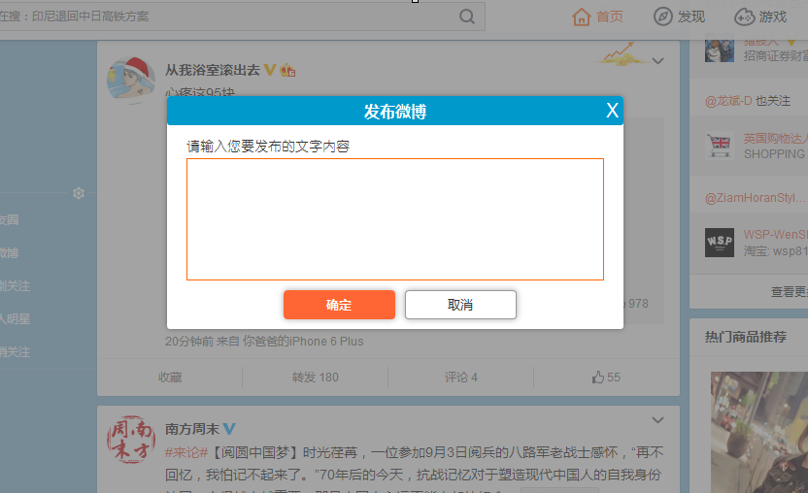

1.该窗口可以拖拽；

2点击取消和X让弹出框消失

3确定把输入框中文字填入页面

4点击输入框外部的空白让输入框消失；

5页面布局随意（好看加分，吃藕减分）